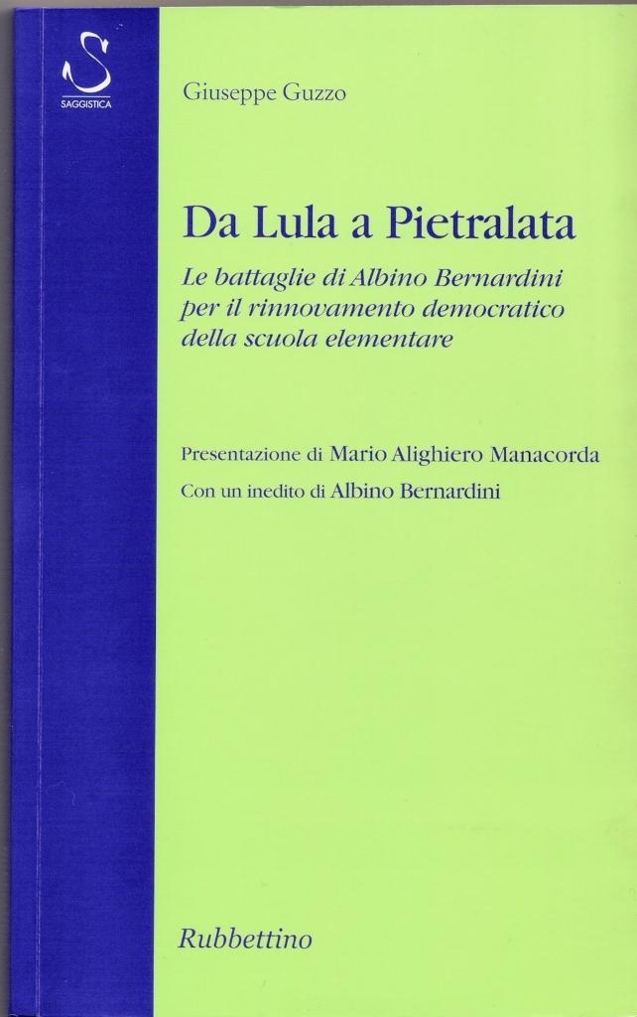
UN LIBRO E LA CITTADINANZA ONORARIA DI LULA PER ALBINO BERNARDINI

di Artemio Tacchia

Ha da qualche mese compiuto 90 anni (Siniscola, 18 ottobre 1917) il maestro Albino Bernardini, più noto al pubblico italiano come “Il maestro di Pietralata”. E, per quegli strani e incomprensibili scherzi del destino, a ricordarsi di lui sono stati, in modo particolare, i Lulesi: i nipoti di quei vecchi sardi barbaricini con i quali si intratteneva nel 1951 nella Piazza Gazzina, sollevando scandalo tra i benpensanti locali. E tra questi, i suoi ex-allievi con i quali combatté (e perse) memorabili battaglie “contro le bacchette della maestra Ballena” nella piccola “scuola-prigione” di Lula.
Malgrado l’età e gli acciacchi (seri), il richiamo della propria terra è stato più forte. E da Tivoli Terme, lo scorso novembre, è voluto partire lo stesso. “Ogni volta che vado in Sardegna faccio fatica a tornare. Lì si sta troppo bene, – mi ha detto per telefono a Natale – è un ricordo continuo”. Ma, forse, a spingerlo ancora una volta ad andare verso la Sardegna è stato il piacere (perché nasconderlo?) più profondo e intenso di prendersi, 56 anni dopo, una sorta di “rivincita” (o risarcimento morale) culminata, il 10 novembre scorso, tra incontri con gli alunni, proiezione dello sceneggiato Rai “Diario di un maestro” e dibattito sul suo libro “Le bacchette di Lula”, con il conferimento della “cittadinanza onoraria” da parte dell’Amministrazione comunale.
Bernardini “cittadino onorario di Lula”, chi l’avrebbe mai detto? A parte i suoi ragazzi, la gente di questo difficile e duro paese della Barbagia non l’aveva amato (né accettato); non gli aveva mai perdonato “la vergogna” patita per aver denunciato nel suo libro, uscito nel 1969, i metodi educativi coercitivi (ma erano così un po’ in tutta l’Italia rurale dell’epoca) e la violenza, non solo a scuola, ma anche in famiglia che i ragazzi subivano normalmente e condividevano, perfino: perché loro erano cattivi e potenziali banditi, e con le botte “imparavano la legge”.
Acqua passata. Oggi Lula, naturalmente, è un altro paese e un’altra realtà. Dopo tanti anni, vengono riconosciuti a Bernardini lo sforzo per “creare una piccola comunità moralmente e intellettualmente attiva” (G. Rodari) e l’impegno di un uomo, non solo di un maestro, che oltre all’istruzione della sua scolaresca voleva rieducare con la partecipazione e con il dialogo un intero paese.
“E’ stata una festa grande, festa da tutte le parti e regali – mi ha raccontato sinceramente commosso – Pensa che quando è uscito il mio libro su Lula lo conoscevano due tre persone. Dominava ancora la violenta maestra Ballena. Adesso l’hanno comprato tutti”. Ma la cosa che più lo ha emozionato è stato incontrare di nuovo cinque suoi ex-alunni e soprattutto l’iniziativa dell’Amministrazione comunale di Lula che ha progettato di incidere su alcune pareti della piazza Gazzina otto frasi più belle e significative estrapolate dal suo libro: a peritura memoria. “Quando ad aprile inaugureranno questa specie di monumento, ritornerò ancora a Lula e nella mia Sardegna”. Il richiamo è forte, ancestrale. Come dargli torto?
Di Albino Bernardini si è recentemente interessato Giuseppe Guzzo, giornalista e professore di Scienze dell’Educazione dell’Università della Calabria. “Da Lula a Pietralata. Le battaglie di Albino Bernardini per il rinnovamento democratico della scuola elementare” è il titolo del suo libro uscito nell’aprile 2007 con presentazione di Mario Alighiero Manacorda e edito da Rubbettino, pp. 200 ( Euro 14,00).
“Il volume vuole essere la ricostruzione dell’esperienza di un maestro alternativo attraverso lo sviluppo del suo pensiero – scrive nella introduzione Guzzo - così come è andata emergendo negli anni attraverso le sue opere. Il tutto, però, dentro il quadro socio-culturale e politico del momento in cui si è sviluppata l’esperienza alternativa. […] Vuole rappresentare un riconoscimento ad uno dei maestri più famosi d’Italia in uno dei momenti abbastanza travagliati della scuola italiana al quale, nonostante il clamore creatosi attorno a lui, è mancato il posto che pure gli sarebbe spettato nella storia della scuola italiana”.
Il libro, il primo dedicato esclusivamente al maestro di Bagni di Tivoli, che consigliamo di leggere sia ai “vecchi” insegnanti che ai nuovi scaraventati senza concorso all’interno delle aule (ai primi per “rivivere” una stagione irripetibile di democratizzazione e rinnovamento della scuola, ai secondi per “conoscere” chi, in quali difficoltà, e con quali idee e mezzi operò per mandare in soffitta la vecchia scuola autoritaria e nozionistica), si divide in sei capitoli più un breve testo autobiografico finale di Bernardini.
Il primo capitolo è una utile summa del pensiero pedagogico (con essenziali note biografiche dei più noti protagonisti: Wolsey, Dewey, Makarenko, Suchodolski, Blondel, Maritain, Dévaud, Lombardo Radice, Codignola, Freinet, Bruner) e dell’azione politica e legislativa per la riforma dei programmi e della scuola, a partire dal dopoguerra fino ad arrivare, appunto a Bernardini, e transitando all’interno delle esperienze della Scuola di Barbiana di don Milani, di Mario Lodi e Gianni Rodari, di Bruno Ciari e Danilo Dolci, del Movimento di Cooperazione Educativa.
Gli altri capitoli raccontano la formazione pedagogica di Bernardini, l’esperienza durissima nelle scuole della Barbagia (e in particolare a Lula), l’anno a Pietralata (che lo renderà famoso grazie allo sceneggiato televisivo “Diario di un maestro” e che avrà il merito di portare all’interno di tutte le case italiane la crisi della scuola e un’idea di come cambiarla), gli scontri con la supplente a Bagni di Tivoli, i viaggi “durati trent’anni” nelle scuole italiane e gli incontri con gli alunni (tra gli altri, in zona, ad Albuccione, Roviano e Riofreddo), la sua attività pubblicistica sviluppatasi attraverso la collaborazione con quotidiani e riviste, e, infine, i suoi libri per l’infanzia (da “Bobbi va a scuola”, finito anch’esso in storie raccontate in TV, a “La banda del bolide”).
E’ un libro, questo di Guzzo, che si legge facilmente e che ci restituisce ben delineata la figura di “una vecchia icona pedagogica” (Manacorda), che ci rende partecipi (almeno a chi l’ha conosciuto e con lui ha condiviso quelle difficili battaglie) delle vicende umane e scolastiche di un maestro coraggioso che, a 90 anni, ha trovato ancora la forza di tornare a Lula e interrogare i suoi ex-alunni e interrogarsi su quella esperienza che segnò, come una violenta scudisciata sulla schiena, per sempre la sua vita.

* L’articolo è uscito su XL del 17.1.2008, Tivoli.

